新 书 推 荐

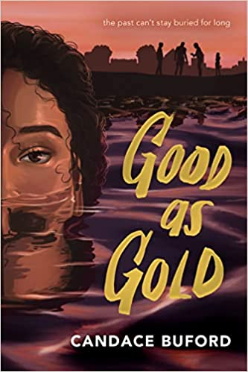
中文书名：《如黄金般灿烂》
英文书名：GOOD AS GOLD
作 者：Candace Buford
出 版 社：Disney Hyperion
代理公司：Defiore/ANA
页 数：320页
出版时间：2023年6月
代理地区：中国大陆、台湾
审读资料：电子稿
类 型：14岁以上青春文学

内容简介：

Netflix《外滩探秘》的粉丝们一定会对这本当代青少年小说如痴如迷。这部小说讲述了一个女孩为了洗清家族的罪名，拯救自己的未来，寻找镇上传说中的沉没宝藏的故事。

有些宝藏是注定要被埋藏的……

凯西在朗斯顿的生活很幸福。她是她所在的预备学校的“女王蜂”，是舞会皇后的热门人选，未来秋天还有机会进入常春藤联盟大学。她迫不及待地想离开兰斯顿镇。直到她的父亲失去了工作，她发现自己即将失去属于自己的一切。

兰斯顿镇以其风景如画的湖泊和蓬勃的夏季旅游而闻名。住在镇上的每个人都曾听到过这样的传言：在地下深处埋藏着一个没有人能找到的宝藏。很少有人真正相信这个宝藏，寻找宝藏的人就更少了。但有些人已经在试着......

凯西突然成为了她原本受欢迎小团体之外的人，不过她交了一群新的朋友，他们与她以前的朋友截然不同，但更加包容。他们一起制定了一个计划，寻找神秘的财宝，希望通过得到这笔钱来拯救凯西的家庭和未来。但他们发现的远比一堆金子复杂得多。这个充满惊险曲折和高风险冒险的故事，会让《外滩探秘》的粉丝们爱不释手。

作者简介：


坎迪斯·布福德（Candace Buford）从小就是一个狂热的读者，她一直在寻找那些有强大和复杂角色的故事。她毕业于杜克大学的德国文学专业，这让她接触到像卡夫卡和布莱希特这样的作家所写的富有趣味的阴森故事。她还拥有宾夕法尼亚州立大学法学院的法律学位和杜克大学富卡商学院的商业学位。坎迪斯在休斯顿长大，目前住在德克萨斯州的中心地带，在那里你可以看到她蜷缩在咖啡馆里，在她的笔记本上勾勾画画。她与一位火箭科学家和一只普洛特猎犬一起生活，两者使她的生活永远不会有沉闷的一天。坎迪斯还著有《跪着》（Kneel）和《不管发生什么》（Whatever Happens）。其中后者是电影《茱莉与魅影男孩》（Julie and the Phantoms）的原创小说。请关注她的Twitter和Instagram，账号是@candacebuford。

谢谢您的阅读！
请将反馈信息发至：李文浩（Lauren Li）
安德鲁·纳伯格联合国际有限公司北京代表处
北京市海淀区中关村大街甲59号中国人民大学文化大厦1705室
邮编：100872
电话：010-82449901
传真：010-82504200
Email：Lauren@nurnberg.com.cn
网址：http://www.nurnberg.com.cn
微博：http://weibo.com/nurnberg
豆瓣小站：http://site.douban.com/110577/
新浪微博：安德鲁纳伯格公司的微博_微博 (weibo.com)
微信订阅号：ANABJ2002


